муниципальное дошкольное образовательное автономное учреждение
«Детский сад №123 « Гармония» комбинированного вида г.Орска»

Конспект занятия

по познавательному развитию

в старшей группе «Осень»
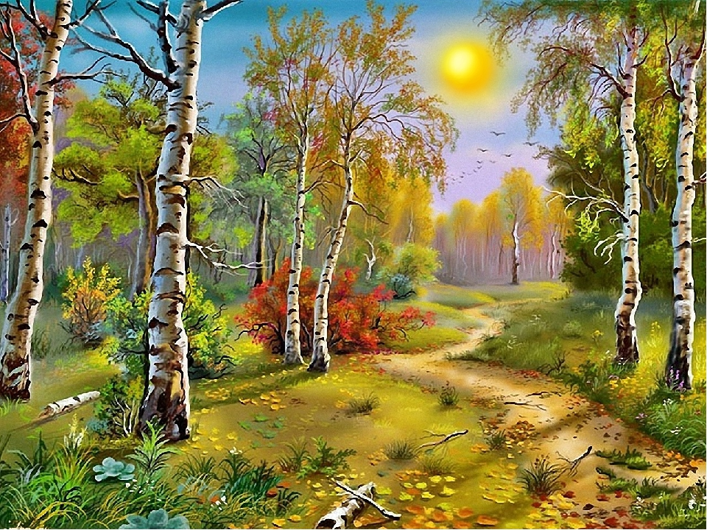
Подготовила воспитатель:
Косягина Татьяна Николаевна

Конспект занятия по познавательному развитию в старшей группе «Осень»
Образовательная область: «Познавательное развитие».
Интеграция ОО: «Речевое развитие», «Социально-коммуникативное развитие», «Физическое развитие».
Тема: «Осень».
Цель: развитие познавательно-исследовательской деятельности, кругозора детей, расширение знаний о живой и неживой природе в осенний период.
Задачи:
Образовательные:
-Закреплять знания детей о перелетных, зимующих птицах;
- Уточнить представления о жизни животных с наступлением осени;
- Закреплять умение образовывать слова;
- Исследовать строение листа, опытным путем сделать вывод, что в листьях есть зеленое вещество – хлорофилл, а в желтых листьях его нет.
Развивающие:
- познавательную активность в процессе выполнения опыта;
- умения сравнивать, рассуждать;
- наблюдательность, любознательность, внимание;
- интерес к познавательной деятельности.
Воспитательные:
- воспитывать желание помогать, приходить на помощь;
- умение договариваться;
- бережное отношение к живой и неживой природе.
Оборудование:
- смарт доска;
- смарт презентация к занятию;
- ноутбук;
Предварительная работа: беседа о жизни животных в лесу с использованием наглядного материала; наблюдение на прогулке за птицами; чтение рассказов о животных; рассматривание наглядного материала «Перелетные и зимующие птицы»; наблюдение за деревьями; рассматривание листьев; сбор листьев разной формы и окраски; чтение художественной литературы про осень.
Используемый материал: бумажные осенние листочки; демонстрационный материал: «Перелетные птицы», «Зимующие и кочующие птицы»; материал для опыта и исследования листьев (лупы на каждого ребенка, кусочки белой ткани, засушенные осенние листья, деревянные брусочки на каждого ребенка, листья живых растений для опыта) ; смарт доска; ноутбук; видеоматериал.
Ход занятия
Дети заходят в группу, становятся в круг, отмеченный осенними листочками.
Воспитатель: Ребята, посмотрите, у нас сегодня гости, давайте их поприветствуем:
Здравствуйте, ручки! Хлоп, хлоп, хлоп!
Здравствуйте, ножки! Топ, топ, топ!
Здравствуйте, щечки! Плюх, плюх, плюх!
Здравствуйте, гости! В гости просим!
Воспитатель: Отгадайте, ребята, загадку.
Несу я урожаи, поля вновь засеваю,
Птиц к югу отправляю, деревья раздеваю.
Но не касаюсь ёлочек и сосен,
Я время года… .(осень)
Словесная игра «Погода осенью»
Воспитатель передает осеннюю веточку каждому ребенку, а он называет признак погоды осенью.
Воспитатель: У меня в руках осенняя веточка, я буду вам передавать веточку, а вы должны сказать, какая погода осенью.
В: - Когда осенью идет дождь, какая погода? (дождливая)
В: - Когда осенью дует ветер, какая погода? (ветреная)
В: - Когда осенью холодно, какая погода? (холодная)
В: - Когда осенью пасмурно, какая погода? (пасмурная)
В: - Когда осенью сыро, какая погода? (сырая)
В: - Когда осенью хмуро, какая погода? (хмурая)
В: - Когда осенью ясно, какая погода? (ясная)
В: - Когда осенью солнце, какая погода? (солнечная)
Воспитатель: Слышите, ребята, звонок. Кто-то звонит по скайпу, сейчас ответим. Слайд 1
Голос с экрана: Помогите, помогите, кто-нибудь меня слышит? Где это я? Куда я попал?
Воспитатель: Это детский сад «Сказка», старшая группа, кто ты?
Лесовичок: Я старичок-Лесовичок. Ребята, у меня беда большая, проснулся сегодня утром от шума, гама. Ничего не пойму, что происходит, все в лесу перемешалось. Толи еще лето, толи уже осень?
Воспитатель: Ребята, напомним лесовичку, а какое сейчас время года? (осень)
Лесовичок: Такая путаница, птицы не улетели на юг, а животные не готовятся к зиме. Помогите навести порядок в лесу.
Воспитатель: Поможем лесовичку навести порядок в лесу? (да)
Лесовичок: Отправляю вам фотографию с тем, что происходит в лесу.
Фотография «Животные». Слайд 2
Воспитатель: Да действительно, все перемешалось. А как животные готовятся к зиме? (некоторые запасают еду, а некоторые ложатся в спячку). А все ли животные осенью готовятся к спячке? Давайте поиграем. Там, где луна, переместим животных, которые ложатся в спячку. Там, где солнышко, будут животные, которые не спят зимой.
Дидактическая игра «Кто спит, кто не спит» (на экране лес и отдельно стоящие животные, дети перемещают животных по заданию).
Лесовичок: Спасибо большое, что помогли правильно разместить животных. Высылаю вам следующую фотографию.
На экране, на фоне леса, перепутанные перелетные и зимующие птицы. Слайд 3
Воспитатель: Да здесь все птицы перемешались, вот поэтому и шум в лесу. А осенью все птицы остаются зимовать? (нет, улетают в теплые края) Давайте разберемся, кому улетать, кому оставаться зимовать. Поиграем в игру «Перелетные – зимующие птицы».
Дидактическая игра «Перелетные – зимующие птицы» (дети разбирают силуэты птиц, перед ними ориентиры-картинки зимний лес и теплые края, после слов: «Осень наступает, ветры задувают, вмиг все птицы улетают», дети занимают свои места возле знаков).
Воспитатель: А теперь проверим, правильно ли разобрались с заданием, тех ли птиц мы отправили на юг? (проверка – самопроверка) .
Лесовичек: Спасибо вам, помогли отправить птиц в теплые края. Появляется картинка «Листопад». Слайд 4
Воспитатель: Как называется явление, когда листья опадают с деревьев? (листопад). Давайте поиграем в игру листопад.
Физминутка:
Дует, дует ветер, – дети дуют и покачивают туловищем
Желтые листочки…
С дерева срывая. – движения руками
И летят листочки - кружатся
С ветки на дорожки.
И бегут по листьям – легкий бег
Маленькие ножки.
Мы с тобой гулять пойдем - шагают
И листочки соберем. – наклоняются, как будто собирают листочки.
Лесовичок: Ребята, а почему листья желтеют? (высказывания детей)
Воспитатель: Чтобы знать точно, давайте проведем небольшое исследование. Вам интересно узнать, как устроен лист? (интересно)
Воспитатель с детьми проходят за столы для исследования.
Воспитатель: Давайте рассмотрим лист. Для того чтобы лучше рассмотреть, воспользуемся увеличительным прибором (лупой).
Опыт №1: Исследование строения листа с помощью лупы
Воспитатель: Рассмотрим сначала черешок - это часть, которая соединяет лист с веткой.
Рассмотрите теперь верхнюю поверхность листа. Видите жилки — тонкие трубочки, которые идут от черешка по всему листу, через эти жилки листочки питаются влагой.
Край листа называется «кромка». Рассмотрите кромку листа.
Верхушка листа бывает острой или округлой. Рассмотрите и скажите, какая она у вашего листочка.
Вывод: У листьев есть черешок, который соединяет лист с веткой и жилки, через которые листочки питаются влагой.
Проблемный вопрос:
«Почему осенью листья изменяют окраску»
Воспитатель: А почему же листья желтеют осенью? Дело в том, что листья имеют зеленый цвет благодаря зеленому веществу. Сейчас проведем опыт и увидим это вещество.
1. Опыт «Почему лист зеленый? »
- Что нам понадобится для этого эксперимента?
-Возьмите листочек и вложите его внутрь согнутого пополам кусочка белой ткани. Теперь деревянным кубиком сильно постучите по листочку сквозь ткань. Что вы обнаружили в ходе опыта? (Дети: на ткани появились зеленые пятна) .
- Это зеленое вещество из листочка называется - хлорофилл, оно и окрашивает его в зеленый цвет, вырабатывается он только на солнце (Для этого опыта лучше брать сочные листья комнатных растений) .
- А теперь давайте рассмотрим желтый листик. Положите его на белую ткань, сделайте с ним то же самое, что и с зеленым. Что вы заметили? (нет зеленого вещества на ткани) Значит, у желтого листа нет хлорофилла и нет влаги. Для того, чтобы лист был зеленым, нужно много хлорофилла, а значит много света.
Вывод: Когда наступает осень, становится холоднее и меньше солнечного света, это зеленое вещество постепенно уменьшается, пока не пропадет совсем. Тогда лист меняет свой цвет, становится желтым, влаги становится меньше и лист опадает.
Дети подходят к доске. На экране лесовичок. Слайд 5
Лесовичок: Спасибо вам, ребята. Теперь у меня и порядок в лесу, больше знаю, почему листья осенью желтеют и опадают. А мне пора идти спать, зима не за горами. До свидания.
Воспитатель: А как мы помогали лесовичку наводить порядок, как мы это делали? (дети отвечают, как помогали лесовичку) Ребята, у меня есть осенние листочки-смайлики, если вы считаете, что мы помогли лесовичку, то возьмите себе листик с улыбкой, если вы считаете, что не помогли, то возьмите листочек грустный.

Конспект занятия по рисованию «Осенние мотивы» (подготовительная группа)
Конспект занятия по рисованию
для подготовительной группы
тема: «Осенние мотивы»
Цель: учить детей умению отражать в рисунке не только признаки осени, но и соответствующее природное состояние. Использовать различные способы рисования деревьев (пятно, замкнутое контуром, рисовать крупой, нитками пластилином, мятой бумагой) .Развивать эмоционально-эстетические чувства, воображение. Закреплять умение отличать пейзаж от картин другого содержания.
Материал : Гуашь, кисти №3, клей ПВА, нитки, чай, листочки деревьев монетки, салфетки .
Ход занятия
Загадка: Падают с ветки
Золотые монетки.
(осенние листья.)
Проводится дидактическая игра, с какого дерева лист?
Педагог предлагает рассмотреть осенние деревья, обращает внимание на окраску листьев.
-Почему деревья так изменились?
(Осень наступила)
Дети называют признаки осени (листья желтеют, утром туман, дождь идет, холодно, птицы улетают, люди одеты тепло)
-Молодцы Все правильно.
А сейчас я хочу чтобы вы послушали музыку. Звучит Музыка Чайковского Времена года .
Ребята, когда вы слушали музыку что вы представляли?
Солнце и красивую березку в золотом наряде.
Стройный тополь с желтыми листочками.
Могучий дуб.
Прекрасный клен .
Да вы просто художники.
-Осень имеет свой характер, каждый день меняет настроение: осень волнуется, ласкается, хмурится, радуется, плачет, нехотя прощается с теплым летом. Художник - человек наблюдательный, он отражает капризы природы в своих пейзажах. Педагог предлагает полюбоваться репродукцией Левитана «Золотая осень». Обращает внимание на красоту осеннего пейзажа.
Физкультминутка.
ЛИСТИКИ.
Мы листики осенние,
На ветках мы сидим. (Присели на корточки)
Дунул ветер – полетели. (побежали по кругу)
Мы летели, мы летели
И на землю тихо сели. (присели)
Ветер снова набежал
И листочки все поднял. (встали) Закружились, полетели. (покружились, побежали)
И на землю снова сели. (присели)
Ну, а сейчас смотрите я получила письмо от Царицы осени она просит помочь ей раскрасить осенними красками деревья.
Дети превращаются в помощников царицы Осени. Как бы вы изобразили осень? Листопад? Осенние дерево? Можно попробовать совместить традиционное рисование и нетрадиционные техники, известные вам.
Педагог спрашивает, каким цветом лучше нарисовать стволы всех деревьев, кроме берез, — черным или коричневым?
Дети рисуют деревья разными способами
Анализ: дети смотрят свои рисунки, рассказывают о своих впечатлениях. Выбирают самые удачные работы, чем они понравились
Вход
- Главное
- Новое
- Лучшее
- Новости
- Детский сад
- Конспекты
- Разработки
- Сценарии
- Оформление
- Детские поделки
- Детские игры
- Фотоотчёты
- Разное
- Темочки
- Школа
- Новые публикации
Конкурсы Свидетельства и дипломы Шаблоны Создать сайт
- Поиск
- Поиск материала
- Поиск коллег
- Общение
- Коллеги советуют
- Помощь
- Задать вопрос
- О портале
- Отзывы
- Совет Федерации

Конспект занятия по рисованию «Осенний лес» для подготовительной группы
Программное содержание: учить детей отражать в рисунке впечатления от золотой осени; передавать ее колорит; упражнять в умении рисовать высокие и низкие, с тонким и толстым стволом деревья; располагать деревья по всему листу – на переднем плане и вдали. Совершенствовать технику рисования способом тычка. Закреплять и расширять представления о приметах осени.
Предварительная работа: разучивание стихотворения об осени «Осень» В. Авдеенко, заучивание песни «Листопад»; экскурсия в осенний лес, наблюдение на участке за листопадом.
Материал к занятию: на каждого ребенка альбомный лист, затонированный в зеленый и голубой цвет; гуашевые краски, две кисти, салфетка, лист бумаги для подбора нужного цвета, простой карандаш, иллюстрации из серии «Времена года».
Словарное слово: крона
Ход занятия: Воспитатель читает стихотворение А. Кузнецовой «Времена года»
Придумала мать дочерям имена:
Вот Лето и Осень, Весна и Зима.
Приходит Весна – зеленеют леса
И птичьи повсюду звенят голоса.
А Лето пришло – все под солнцем цветет,
И спелые ягоды просятся в рот.
Нам щедрая Осень приносит плоды,
Дают урожаи поля и сады.
Зима засыпает снегами поля,
Зимой отдыхает и дремлет земля.
Воспитатель: Это стихотворение о временах года, сегодня я его вам прочитала, а потом мы выучим его наизусть, оно поможет вам лучше запомнить времена года. А сейчас какое время года? (Ответы детей). Да, сейчас у нас осень, идет последний осенний месяц. Как он называется? (Ноябрь). Это ранняя или поздняя осень? (Поздняя). А в каком месяце бывает ранняя осень? (В сентябре). Давайте закроем глазки и вспомним, что же было с природой ранней осенью? Что же вы вспомнили? (Листья на деревьях желтые, красные, оранжевые, они облетают и падают на землю, дни становятся короче, птицы улетают в теплые края). А теперь послушайте рассказ «Осень».
После чтения рассказа воспитатель обращает внимания детей на иллюстрации из серии «Времена года», рассматривают их. Затем воспитатель спрашивает, какие деревья они видели в лесу и на участке детского сада, какие по цвету, листья были на деревьях? Также воспитатель уточняет цвет ствола, высоту деревьев и толщину ствола. Затем предлагает детям нарисовать осенний лес. Деревья на листе бумаги можно располагать по-разному: полукругом на горке; одно-два дерева на переднем плане, а другие вдали. Воспитатель напоминает, что листья на деревьях дети будут рисовать тычками. Спросить у детей про крону дерева, напомнить, что ее нужно рисовать одним слитным движением руки. Перед рисованием воспитатель проводит разминку для пальчиков.
«Раз, два, три, четыре, пять –
Будем листья собирать. (Сжимают и разжимают кулачки) .
Листья березы, листья рябины,
Листики тополя, листья осины,
Листики дуба мы соберем, (Загибают пальчики) .
Маме осенний букет принесем. (Сжимают и разжимают кулачки) .
Дети на альбомных листах простым карандашом рисуют стволы и ветки (кроны) деревьев. Тычками рисуют разноцветные листья.
Физкультминутка «Осенние листочки»
После физкультминутки дети тычками рисуют листопад (листья под деревьями и в воздухе, стволы деревьев и черточки на коре березы дети прорисовывают мягкой кисточкой. Широкими мазками дети рисуют под деревьями траву, а на небе облака или тучи. В конце занятия воспитатель вместе с детьми рассматривают работы, любуются красотой осеннего леса, отмечаются те дети, у которых получились наиболее выразительные рисунки. Заканчивая занятие, воспитатель читает стихотворение И. Бунина «Листопад».
Лес, точно терем расписной,
Лиловый, золотой, багряный,
Веселой, пестрою стеной
Стоит над солнечной поляной.
Березы светлою резьбой
Блестят в лазури голубой.
Как вышки, елочки темнеют,
А между кленами синеют
То там, то здесь в листве сквозной
Просветы в небо, что оконца.
Лес пахнет дубом и сосной…

